



На этой сессии Вам необходимо реализовать интерфейс приложения, который позволит обеспечить подбор тура по заданным параметрам.

Введение

# Навигация

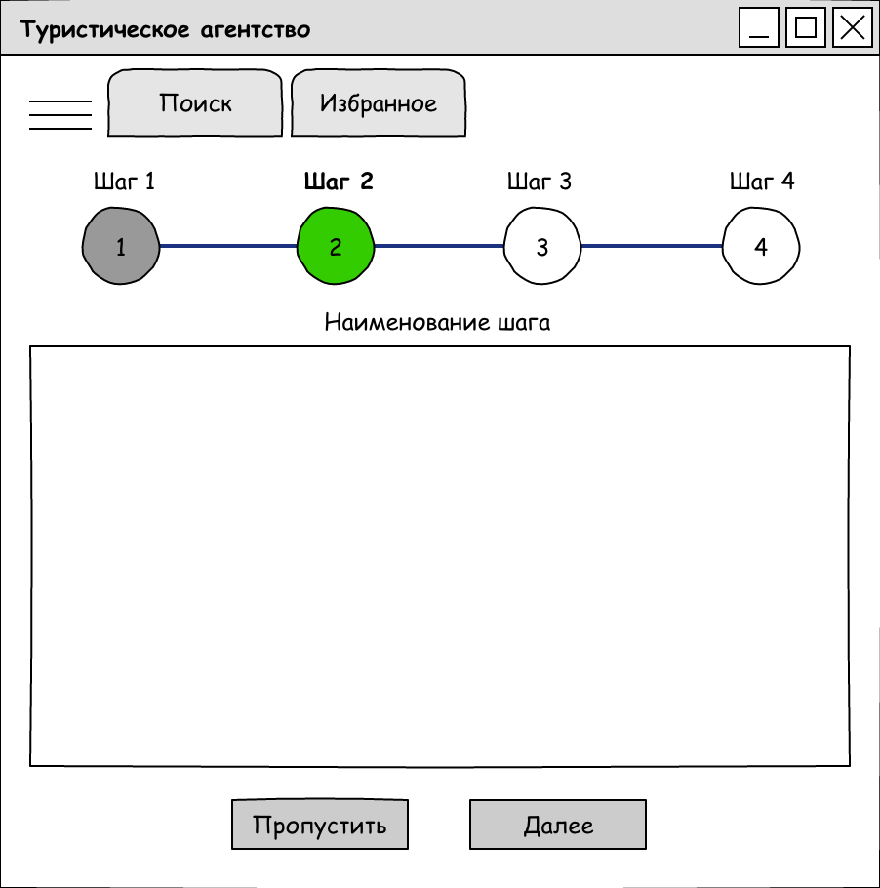

Подпункт меню “Поиск” позволяет перейти на первый шаг поиска, а подпункт меню “Избранное” в окно избранных туров.

Модуль подбора тура должен обеспечить пользователю возможность выполнения действий по шагам. Все шаги должны иметь наименование. Предыдущие шаги закрашиваются серым цветом, текущий – зеленым, следующие – белым. Текущий шаг выделяется жирным шрифтом.

Кнопки “Далее” и “Пропустить” должны быть на каждом шаге кроме последнего.

Пользователь вводит данные и по нажатию кнопки “Далее” переходит к следующему шагу. Необходимо предусмотреть возможность пропуска шага по кнопке “Пропустить”. Данные, пропущенные к заполнению, в итоговом отборе не участвуют.



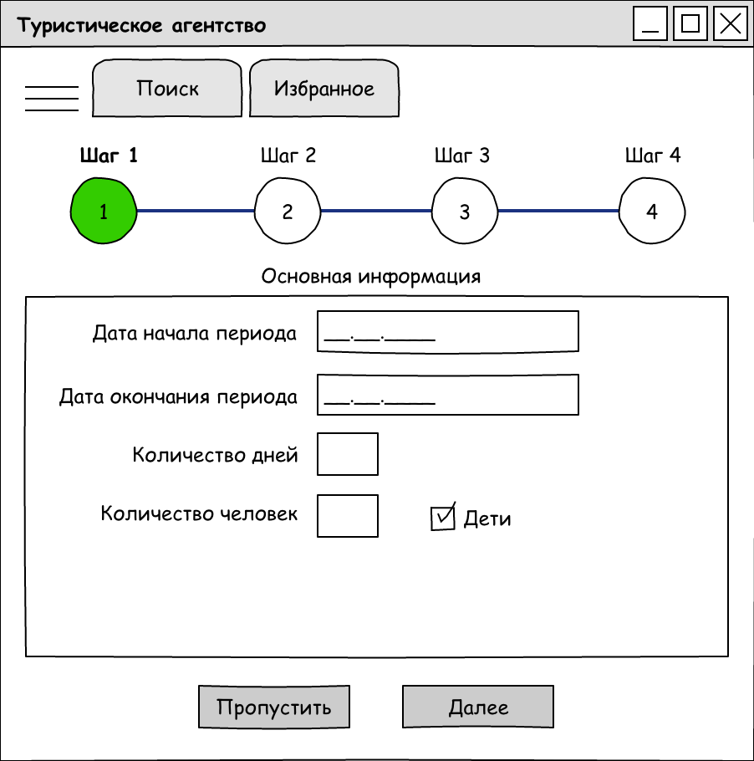

# Шаг 1 – Основная информация

На первом шаге “Основная информация” можно:

* выбрать предполагаемый период тура (например, клиент планирует отпуск зимой и указывает период с 1 декабря 2018 по 28 февраля 2019), причем дата начала должна быть строго больше даты окончания,
* заполнить количество дней тура (целое положительное число),
* заполнить количество путешествующих (целое положительное число; обязательно к заполнению),
* указать, будут ли среди путешествующих дети.

Невозможно пропустить шаг без заполнения обязательных полей.



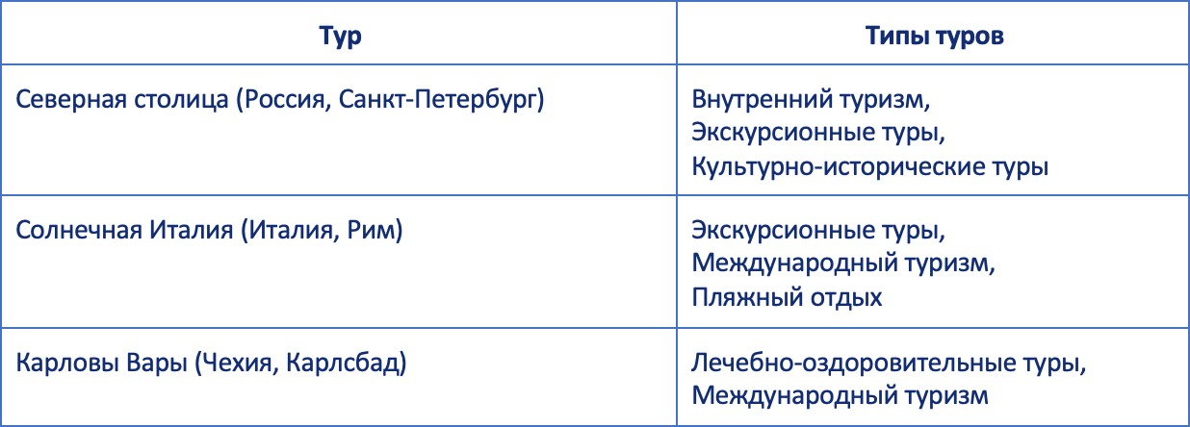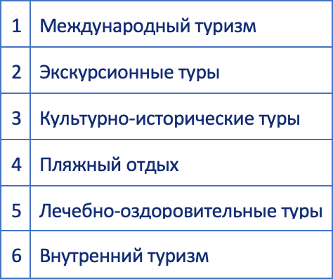

# Шаг 2 - Предпочтения

На втором шаге “Предпочтения” необходимо учесть возможность выбора предпочтений. Пользователю предоставляется список типов туров, который ему необходимо ранжировать по приоритету. Каждому предпочтению присваивается вес. Например, туроператор имеет следующие туры с описанием типов:

Предположим, пользователь проранжировал типы туров следующим образом:

После суммирования баллов на основании предпочтений пользователя получается следующая картина:



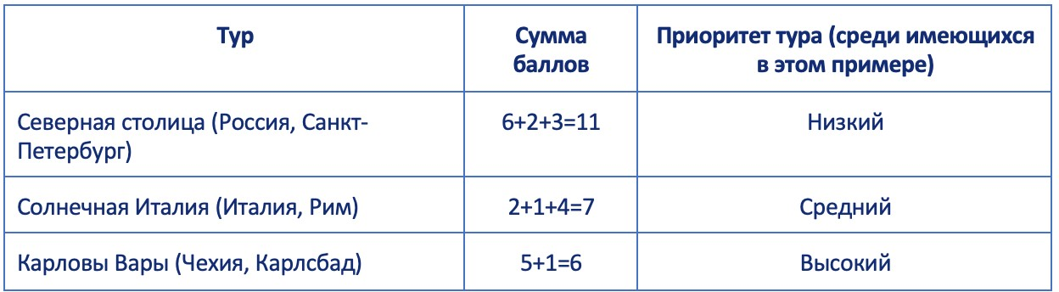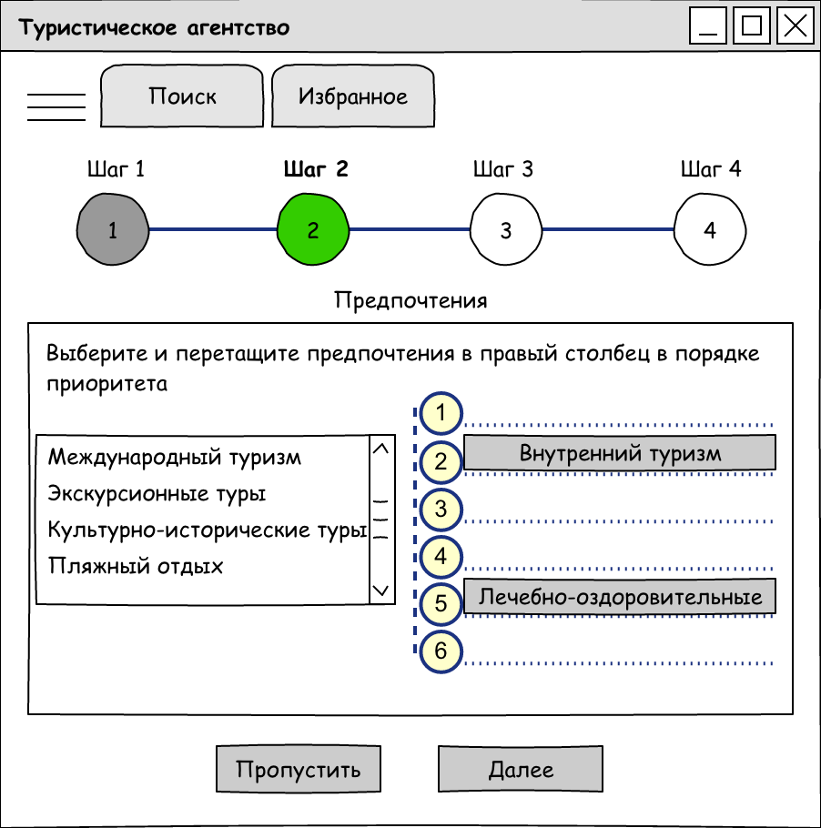

Соответственно, чем ниже сумма баллов получается в итоге, тем более эти туры приоритетны для пользователя. В зависимости от выстроенного порядка пользователю будет подбираться тур.

Для реализации данного функционала необходимо использовать функцию Drag&Drop.



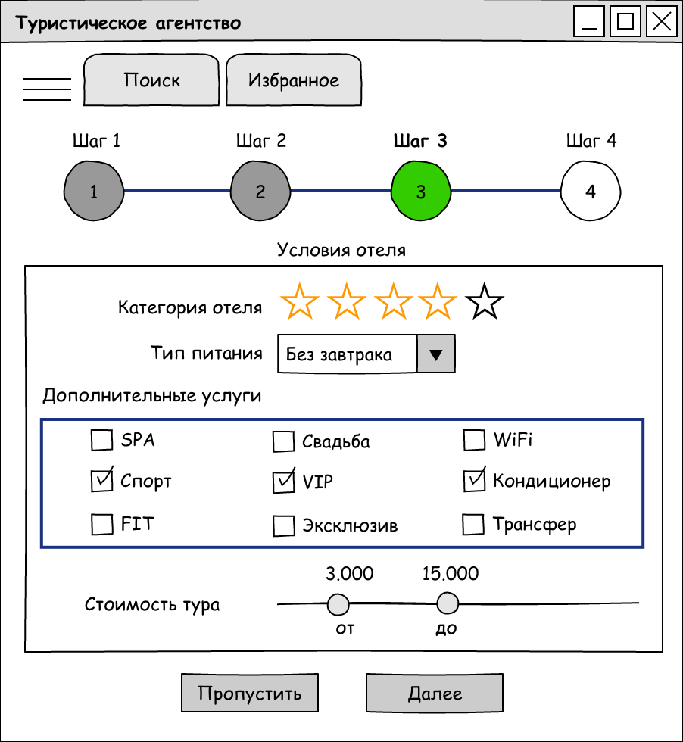

# Шаг 3 – Условия отеля

На третьем шаге “Условия отеля” необходимо добавить функционал расширенного поиска тура по параметрам отеля:

* категория отеля (звездность: от 1 ☆ до 5 ☆, либо “не имеет значения” – конкретная реализация остается на выбор участника),
* тип питания (один из предоставленных вариантов в описании, либо “не имеет значения”),
* дополнительные услуги (должна быть возможность множественного выбора),
* стоимость тура (верхняя и нижняя границы в рублях – конкретная реализация остается на выбор участника).





# Шаг 4 – Предложения туров

На четвертом шаге “Предложения туров” пользователь может увидеть результаты поиска. На основании введенных ранее данных система формирует итоговый список предложений следующим образом:

* длительность тура должна быть равна указанному количеству дней на шаге 1;
* даты тура должны быть в промежутке указанных дат на шаге 1;
* количество туров в наличии должно быть не меньше указанного количества путешествующих на шаге 1;
* если среди путешествующих будут дети, то необходимо рассматривать только туры с типом “детский тур”;
* категория отеля должна соответствовать выбранной на шаге 3;
* тип питания в отеле должен соответствовать выбранному на шаге 3;
* выбранный на шаге 3 перечень дополнительных услуг должен быть доступен в отеле;
* стоимость тура должна быть в пределах выбранной на шаге 3;
* результаты поиска должны быть отсортированы по приоритету (баллам): от высокого к низкому. Необходимо отразить следующие данные о туре:
* страна,
* город,
* название отеля и адрес,
* даты тура,
* стоимость тура.

При нажатии на кнопку “Забронировать” пользователь переходит в окно бронирования данного тура. Также в данном списке необходимо предусмотреть возможность добавления туров в “Избранное” (информация должна хранится до закрытия приложения).



